颚式粉碎仪 BB 200
BB 200型颚式粉碎仪适于对中硬性、硬性、脆性和硬韧性的材料提供快速且温和的粗粉碎和预粉碎处理。该机型具有多种不同的应用型号（比如：不含重金属型）、优异的设备性能和安全性能，是您在实验室和企业生产中进行样品前处理的理想选择。
应用实例
玄武岩, 水泥粉煤渣, 火砖砂, 煤炭, 建筑废物, 长石, 花岗岩, 石英, 矿石, 氧化物陶瓷, 铺路石, 硅, 炉渣, 钨合金
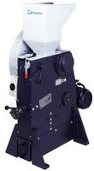
优点
- 大样品处理量，同时具有高粉碎度
- 最终出样尺寸小 (达到d90 <2 mm)
- 颚板间隙宽度连续可调
- 间隙宽度显示配置标度尺
- 零点校准，消除磨损影响
- 特别经济
- 四种不同材质的粉碎颚板可供选择
- 可翻置漏斗，不产生回溅，快速固定
- 具有制动性能的电机和安全开关
- 碾磨室清洁很方便
- 可选择在线操作货号
性能指标
- 应用领域：粗粉碎和预粉碎
- 样品特征：中硬性、硬性、脆性、硬韧性
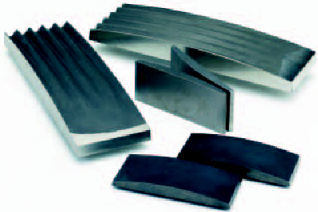
- 进样尺寸*：< 90 毫米
- 最终出样尺寸 *：d90 < 2 毫米
- 接收槽容积：5升
- 样品流量*：300 公斤/小时
- 颚板宽度：100 x 100 毫米
- 颚板间隙调节范围：0 - 30 毫米
- 间隙宽度显示：模拟
- 校准：可以
- 可翻置漏斗：有
- 加配吸尘器：有
- 中央润滑（选项）：可以
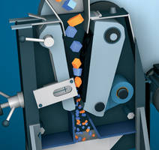
- 安装装备型供货：可以
*受样品材料性质和仪器配置/设定的影响
作用原理
BB 200型颚式粉碎仪均为耐用型、功能强大的单震式粉碎仪。粉碎样品通过无回溅的进样漏斗进入碾磨室。粉碎过程在位于两支粉碎颚臂之间的楔形井道空间内进行；其中一支颚臂固定，另一支颚臂由一个偏心轮轴带动。粉碎样品通过颚臂的椭圆运动方式受到挤压，并在重力作用下向下移动。当样品粒径小于颚板下端开口间距时，它便落入一个可以拉出的接收槽内。颚板间隙宽度连续可调的设置以及宽度的数显方式确保您能得到与间隙宽度相对应的最佳粉碎效果。

